Чутлыйсы да түлисе: салымга бәйле яңалыклар бар.
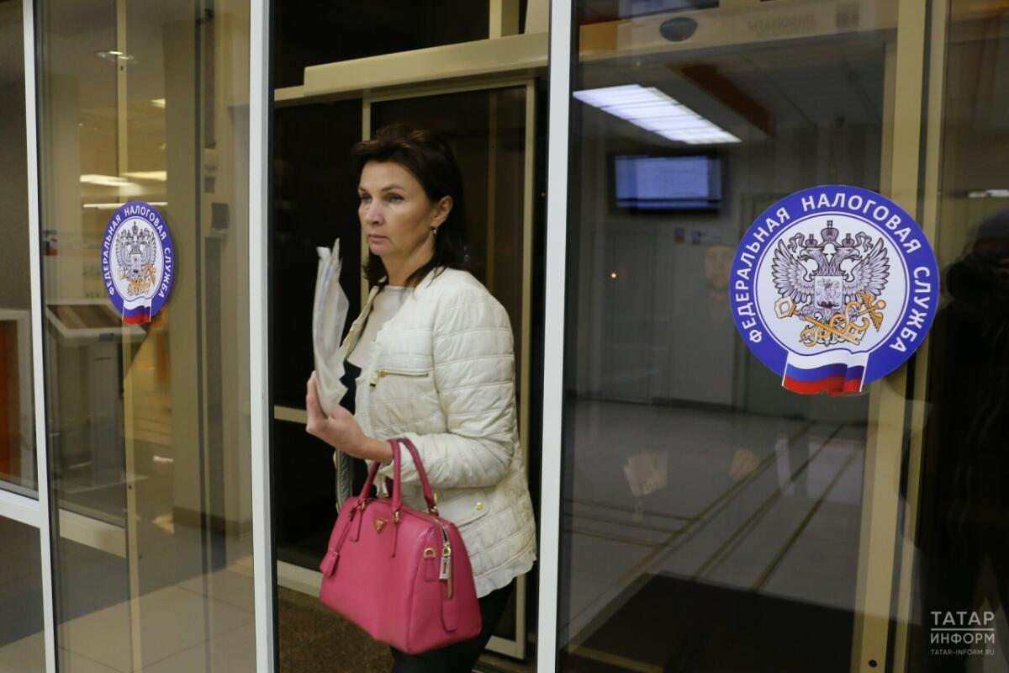
Көз – чебешләрне генә түгел, салымны да саный торган чак. Бу хакта Татарстан Хөкүмәт йортында узган брифингта искәрттеләр. Милек салымнарын 2 декабрьдән дә соңга калмыйча түләп бетерергә кирәк. Быелгы салым кампаниясенә бәйле яңалыклар да бар. Торак йорт, фатир, бүлмә, гараж, машина кую урыны, тәмамланмаган төзелеш объекты кебек күчемсез милеккә салымны түләп бетерергә бер айдан да кимрәк вакыт калып бара. Салым федераль хезмәтенең Татарстандагы идарәсе җитәкчесе Марат Сафиуллин әйтүенчә, узган ел өчен агымдагы елның 2 декабренә кадәр хисап тотабыз. – Татарстанда яшәүчеләргә моңа бәйле 2,41 миллион салым хаты җибәрдек, – диде ул. – Аларның 60 проценты электрон рәвештә китте. Шунысы да сөендерә: агымдагы елда салым хатын электрон рәвештә алырга теләүчеләр саны 46 процентка, ягъни 460 мең кешегә артты. Марат Сафиуллин сүзләренә караганда, быел республикада яшәүчеләргә 9,6 миллиард сум күләмендә милек салымы салынган. Узган ел белән чагыштырганда, бу 500 миллион сумга, ягъни 5,5 процентка күбрәк. «Безнең халыкта дисциплина яхшы. Милек салымын түләп бетерергә вакыт бар әле, ә без аның 4,7 миллиард сумын җыйдык та инде», – диде Марат Сафиуллин. Ул шуны да искәртте: салым исәпләүгә бәйле сораулар булган очракта, милек объекты урнашкан урындагы салым инспекциясенә мөрәҗәгать итәргә кирәк. Милек була торып та, салым хаты килмәскә дә мөмкин. – Әгәр милек салымы 300 сумнан кимрәк булса, салым түләүчегә бу хакта хат җибәрелми. Өч ел узганнан соң да әлеге төр түләү 300 сумнан артмаса, хат барыбер киләчәк, – диде Марат Сафиуллин. – Салым түләүдә ташламага ия булучыларга һәм бердәм салым счетында бурычны түләргә җитәрлек акчасы булганнарга да салым хаты җибәрелми. Әлеге очракларда салым түләүчеләргә борчыласы юк. Билгеле булганча, быел ил халкы тәүге тапкыр банк кертемнәре буенча процентлардан да салым түләячәк. Салымны санаганда, гражданинның бөтен банкларда сумнарда һәм валютада булган барлык счетлар һәм депозитлар буенча 2023 ел өчен алган процент керемнәре исәпкә алына. Кертемнәрне ачу вакыты һәм аларның күләме әһәмиятле түгел. Дөрес, бу бөтен кешегә дә кагылмый. Узган ел өчен 150 мең сумга кадәр керемгә салым салынмый. Мисал өчен, былтыр банк кертемнәренә процентлардан 200 мең сум керем алгансыз ди. Сезгә тиешле чиктән артып киткән 50 мең сум керем өчен, 13 процент салым ставкасы белән казнага 6500 мең сум акча түләргә туры киләчәк (200 мең сум – 150 мең сум)х13% = 6500 сум). Татарстанда яшәүчеләргә 2,9 миллиард сум күләмендә яңа төр салым исәпләгәннәр. Акчасы булганнар түли, кыскасы. Марат Сафиуллин әйтүенчә, республикада 8 меңгә якын кешенең еллык кереме 5 миллион сумнан артып китә әнә. Ә андыйларга арттырылган салым салына, ягъни салым ставкасы – 15 процент. Сүз уңаеннан, бәясе 10 миллион сумнан артып киткән машина йөртүчеләр дә арттырылган салым түли. «Татарстанда шундый 280 автомобиль исәпләнә. Иң кыйммәтле машина өчен берәү 375 мең сум күләмендә салым түләде», – диде Марат Сафиуллин. Шул ук вакытта, яңа канун нигезендә, 2025 елдан электромобиль хуҗалары салым түләүдән азат ителәчәк. «Тимер ат»лары бик кыйммәтле булса да. Бурычлылар турында да әйттеләр. Рәсми мәгълүматларга караганда, Татарстанда яшәүчеләрнең милек салымы буенча 1 миллиард сумга якын бурычы бар. Әҗәтлеләр исемлегендә 332 мең салым түләүче исәпләнә. – Татарстанда 2 миллион 412 мең салым түләүче бар. Бурычлылар күп булса да, безнең халык тыңлаучан. Бер ел эчендә салымны вакытында түләмәүчеләр саны 300 меңгә диярлек кимеде. Бүген 6 меңгә якын бурычлы кешенең илдән чыгу хокукы чикләнгән. Моннан тыш, андыйларга субсидия, пособиеләр дә бирелми, – диде Марат Сафиуллин. Агымдагы елның яңалыгы: махсус хәрби операциядә катнашучылар һәм аларның гаилә әгъзалары 2022–2023 еллар өчен милек салымы түләүдән азат ителә. «Әлеге категориягә керүчеләргә югарыда телгә алган еллар өчен милек салымы килгән булса, аптырап калмагыз. Безгә махсус хәрби операциядә катнашучы турында тиешле мәгълүмат килеп җитүгә, яңадан исәп-хисап ясалачак», – диде Салым федераль хезмәтенең Татарстандагы идарәсе җитәкчесе. Салымнарны түләү юллары билгеле. Моның өчен Салым түләүченең шәхси кабинетына керергә, кесә телефонындагы махсус кушымтадан файдаланырга яки рәсми сайт аша исәп-хисап ясарга мөмкин. Баласы өчен салым түләүче әти-әниләрнең дә эшен киметкәннәр. Хәзер бурычларны түләү өчен һәр баланың шәхси кабинетына аерым-аерым кереп тормыйча, гаилә бурычларын бер урынга гына тупларга да мөмкин. Түләгез генә!
Чыганак: https://vatantat.ru/2024/11/155625/
© Ватаным Татарстан

